Part1.需求分析
- 机器人需要满足一定的移动速度，移动步数和移动时间都有限定，需要稳定的运动和轨迹设定。
- 循迹交互的能力，如果偏离轨道或交互性能不好，则被视为偏离中心区域，被扣分。
- 投放能量舱和能量球的装置应当尽可能精准精细。
- 重量可以根据性能需求适当增加，不必要过分追求质量的轻巧。
- 游戏策略：先抢占中间的哨岗，堆放尽可能多的能量球，可放置3到4个能量舱，然后堆放能量球，然后根据对方情况去抢占中间的哨岗达到道路封锁的状态，再圈地建哨岗，与此同时根据对方的情况可以适当减分去抢占中间的哨岗以及破坏对方的强占领区的形成。
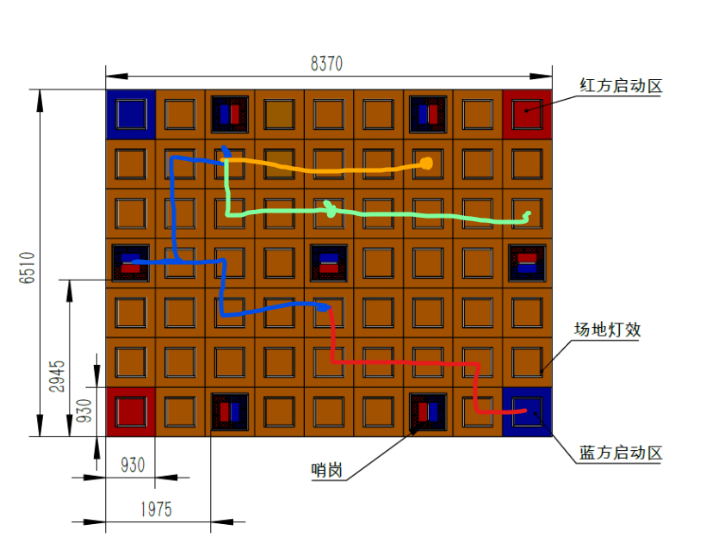

Part2.方案设计
装配能量球的机械臂，可以在工程机器人的原有机械臂上进行改进，仍然使用倾倒式的方法放置能量球，对于能量舱，可以设计复合结构，利用平动以及抬升装置传送能量仓，目前没有想到更好的复合方法，可以装配两个装置，提前放置3到4个叠放的能量仓，利用平动取出能量仓进行放置，后续学习之后，我会构建复合装置，简化减轻装置重量

